МИНИСТЕРСТВО ЦИФРОВОГО РАЗВИТИЯ, СВЯЗИ И МАССОВЫХ КОММУНИКАЦИЙ РОССИЙСКОЙ ФЕДЕРАЦИИ

Ордена Трудового Красного Знамени федеральное государственное бюджетное образовательное учреждение высшего образования

**«Московский технический университет связи и информатики»**

Кафедра «Корпоративные информационные системы»

Дисциплина «Основы программирования в корпоративных информационных системах»

Отчет по лабораторной работе №1

Выполнил:

студент группы БВТ2205 Пшеничный Н. А.

Проверил:

Игнатов Д. В.

Москва 2024**Ход работы**

Задание 1

Работа со строковыми значениями

1. Реализовать вывод строки с кавычками и без в пользовательском режиме. Пример: «Это текст» и Это текст;

2. Вывод строки в однострочном и многострочном формате. Пример: «Это текст» «Это Текст»;

3. Сравнить работу конкатенации строк и СтрШаблон() на своем собственном примере.

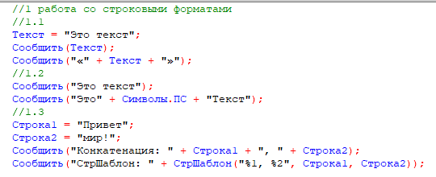

Рисунок 1 – Код для заданий 1.1, 1.2, 1.3

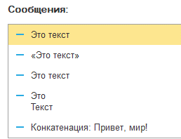



Рисунок 2, 3 – Результат работы кода заданий 1.1, 1.2, 1.3

Задание 2

Работа с числовыми значениями

1. У Зинаиды Петровны есть скидочная карта, по которой она может получить скидку в размере 7% от стоимости покупки. Сколько заплатит Зинаида Петровна, если она выбрала товар на сумму 1200 рублей?

2. Вычислите выражение: (Унарный минус(Переменная1 Плюс Переменная2) Деление Переменная2 Умножение Переменная1) Остаток от деления (Переменная2 Минус Переменная1), где Переменная1 и Переменная2 – числа на выбор.

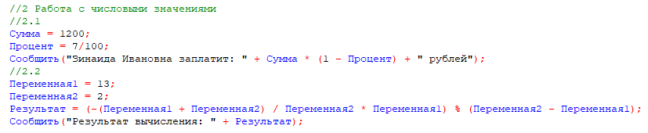

Рисунок 4 – Код для заданий 2.1, 2.2



Рисунок 5 – Результат работы кода заданий 2.1, 2.2

Задание 3

Работа с типом дата

1. Инициализировать дату и вычесть из нее 125 дней;

2. Инициализировать дату и вычесть из нее 9 месяцев;

3. Инициализировать дату и прибавить 7 лет.

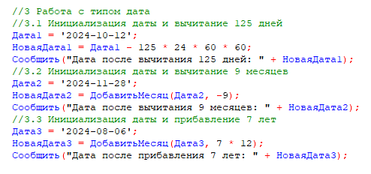

Рисунок 6 – Код для заданий 3.1, 3.2, 3.3

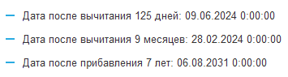

Рисунок 7 – Результат работы кода заданий 3.1, 3.2, 3.3

Задание 4

Работа с типом булево

1. Вычислите выражение: (ИСТИНА ИЛИ ЛОЖЬ) И (ИСТИНА И ЛОЖЬ);

2. Вычислите выражение: НЕ (ИСТИНА И ЛОЖЬ) ИЛИ (ИСТИНА И ИСТИНА И ЛОЖЬ ИЛИ НЕ ИСТИНА);

3. Вычислите выражение: (4375/16*0.9) > -(675+435/100*(-73)) И НЕ ЛОЖЬ.

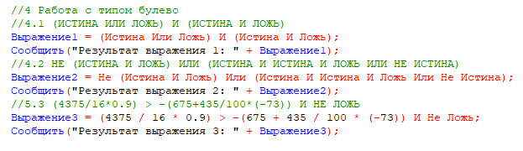

Рисунок 8 – Код для заданий 4.1, 4.2, 4.3

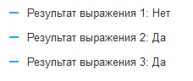

Рисунок 8 – Результат работы кода заданий 4.1, 4.2, 4.3

Дублирование результатов работы в текстовом варианте:

1.1: Это текст

«Это текст»

1.2: Это текст

Это

текст

1.3: Конкатенация: Привет, мир!

СтрШаблон: Привет, мир!

2.1: Зинаида Ивановна заплатит: 1 116 рублей

2.2: Результат вычисления: -9,5

3.1: Дата после вычитания 125 дней: 09.06.2024 0:00:00

3.2: Дата после вычитания 9 месяцев: 28.02.2024 0:00:00

3.3: Дата после прибавления 7 лет: 06.08.2031 0:00:00

4.1: Результат выражения 1: Нет

4.2: Результат выражения 1: Да

4.3: Результат выражения 1: Да